数据挖掘与机器学习
1131210304-朱敏-上机11

自行拟定一个购物结算清单，要求商品个数不少于8个、数据量不少于10条：
- 请对此清单建立FPgrowth树，分析其频繁项。
- 结合代码，再次进行分析。

Task1:
购物结算清单：
商品：
A：苹果
B：网球
C：碗
D：菠萝
E：牙膏
F：面包
G：拖鞋
H：咖啡

数据：
A B C E F H
A C G
E H
A C D E G
A C E G
E F
A B C E F
A C D
A C E G H
A B C G

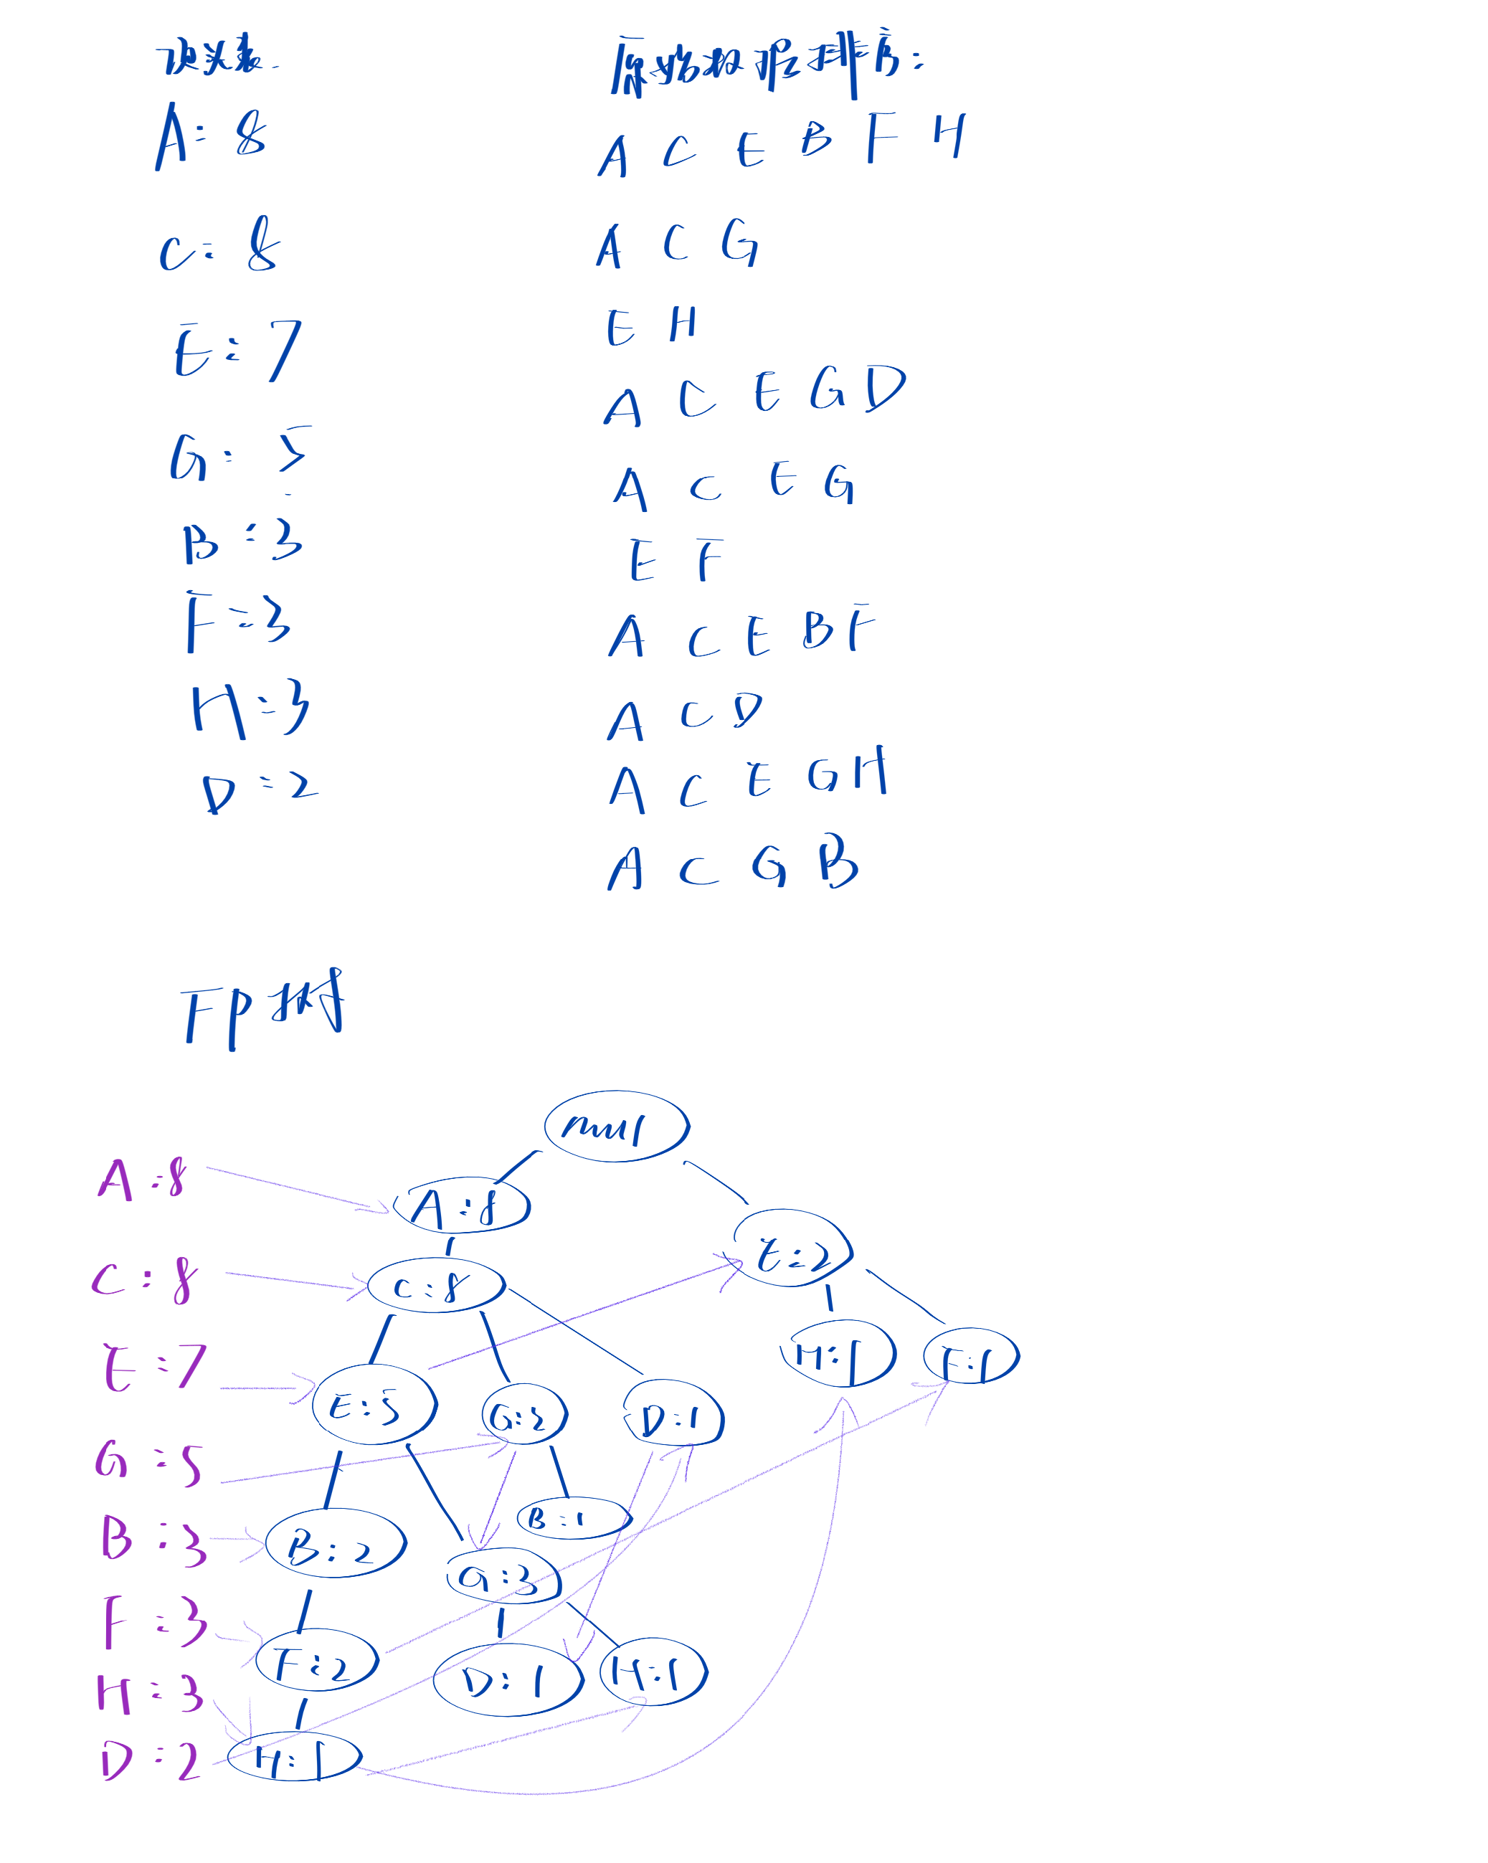

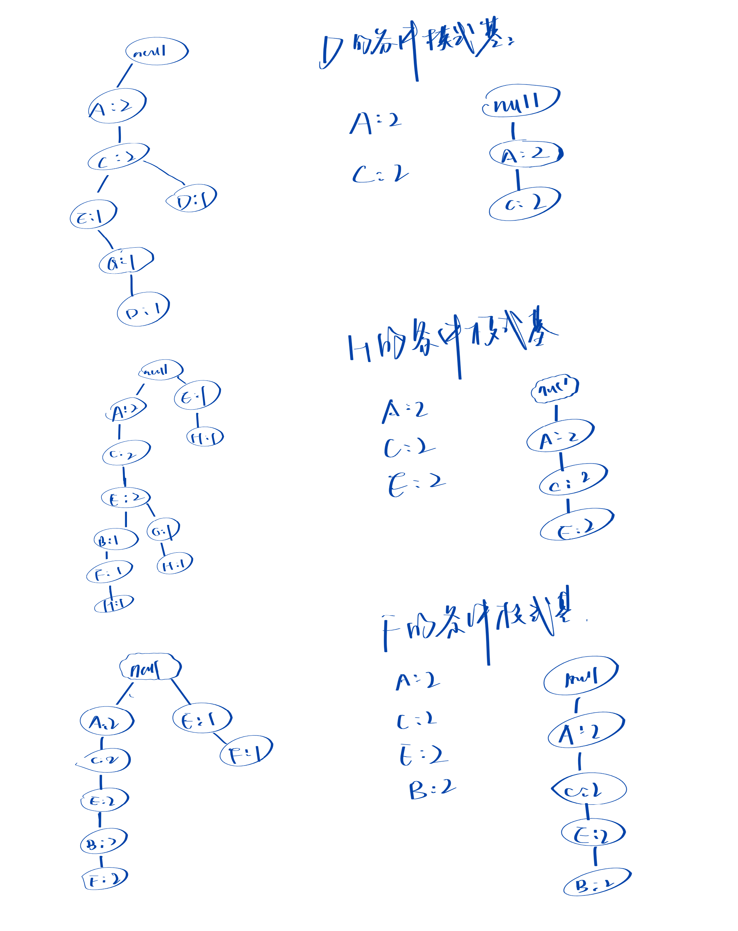
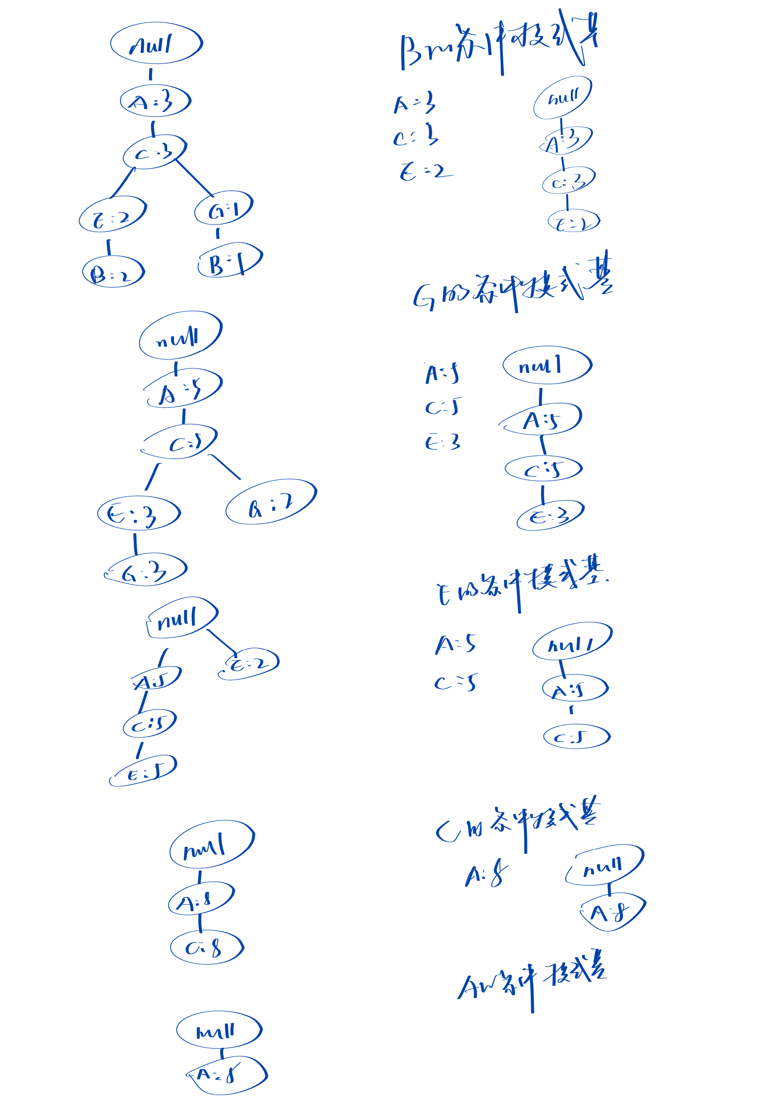

D的最大频繁项集为3项集
H的最大频繁项集为4项集
F的最大频繁项集为5项集
B的最大频繁项集为4项集
G的最大频繁项集为4项集
E的最大频繁项集为3项集
C的最大频繁项集为2项集
A的最大频繁项集为1项集
综上，最大的频繁项集是5项集，包括｛A:2,C:2,E:2,B:2,F:2｝

Task2:
fpGrowth-tree:
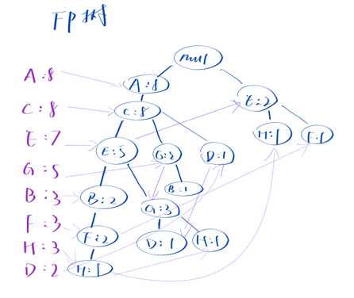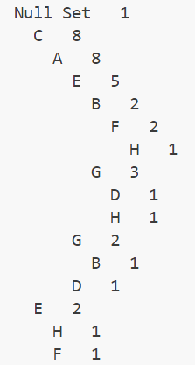
对比代码构建的fptree和手写得出的树，发现除了在A和C的顺序上略有不同，其余都一致。
频繁项集：
